ПРОЕКТ РЕШЕНИЯ
о предоставлении разрешения на условно разрешенный
вид использования земельного участка

В соответствии со статьей 39 Градостроительного кодекса Российской Федерации, административным регламентом предоставления муниципальной услуги «Предоставление разрешения на условно разрешенный вид использования земельных участков и (или) объектов капитального строительства», утвержденным постановлением администрации Находкинского городского округа от 06.04.2022 № 396, на основании рекомендаций комиссии по подготовке проекта Правил землепользования и застройки Находкинского городского округа, руководствуясь статьей 48 Устава Находкинского городского округа, администрация Находкинского городского округа

ПОСТАНОВЛЯЕТ:
1. Предоставить или отказать в предоставлении разрешения на условно разрешенный вид использования земельного участка площадью 711 кв.м с кадастровым номером 25:31:010302:2603, местоположение которого установлено относительно ориентира, расположенного за пределами участка. Ориентир здание. Участок находится примерно в 58 метрах на север от ориентира. Почтовый адрес ориентира: Приморский край, город Находка, улица Козина, 34. Вид разрешенного использования территориальной зоны застройки индивидуальными жилыми домами городского типа (Ж-1) – туристическое обслуживание (5.2.1).
2. Управлению внешних коммуникаций администрации Находкинского городского округа опубликовать настоящее постановление в официальных средствах массовой информации Находкинского городского округа.
3. Отделу делопроизводства администрации Находкинского городского округа разместить данное постановление на официальном сайте Находкинского городского округа в сети Интернет.
4. Контроль за исполнением данного постановления «О предоставлении разрешения на условно разрешенный вид использования земельного участка» возложить на заместителя главы администрации Находкинского городского округа – начальника управления архитектуры, градостроительства и рекламы администрации Находкинского городского округа.

Правила землепользования и застройки Находкинского городского округа
Фрагмент карты градостроительного зонирования территории Находкинского городского округа, город Находка
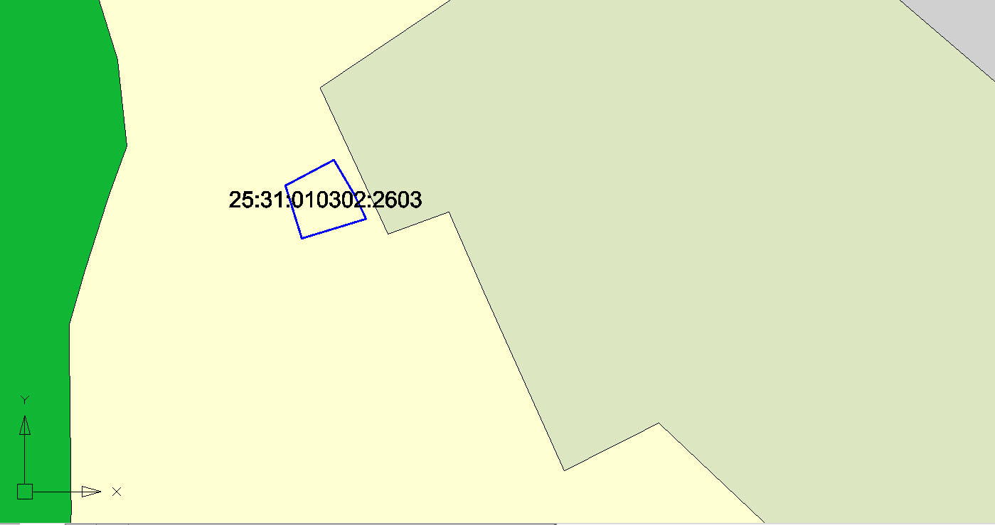
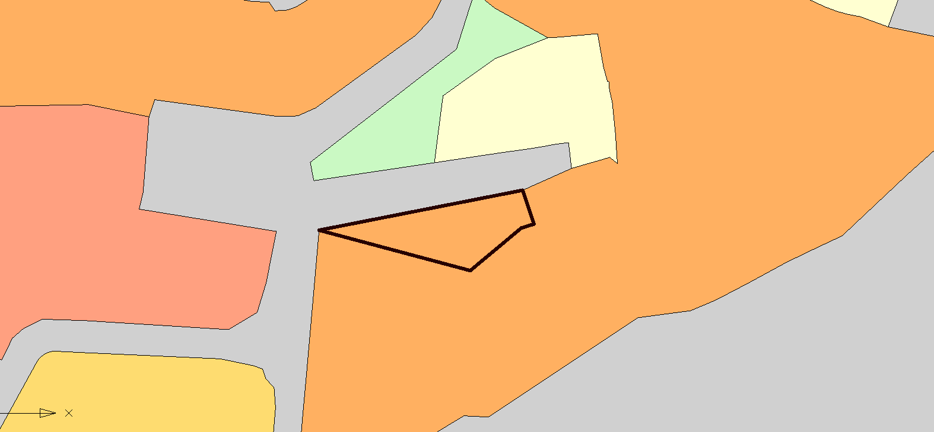
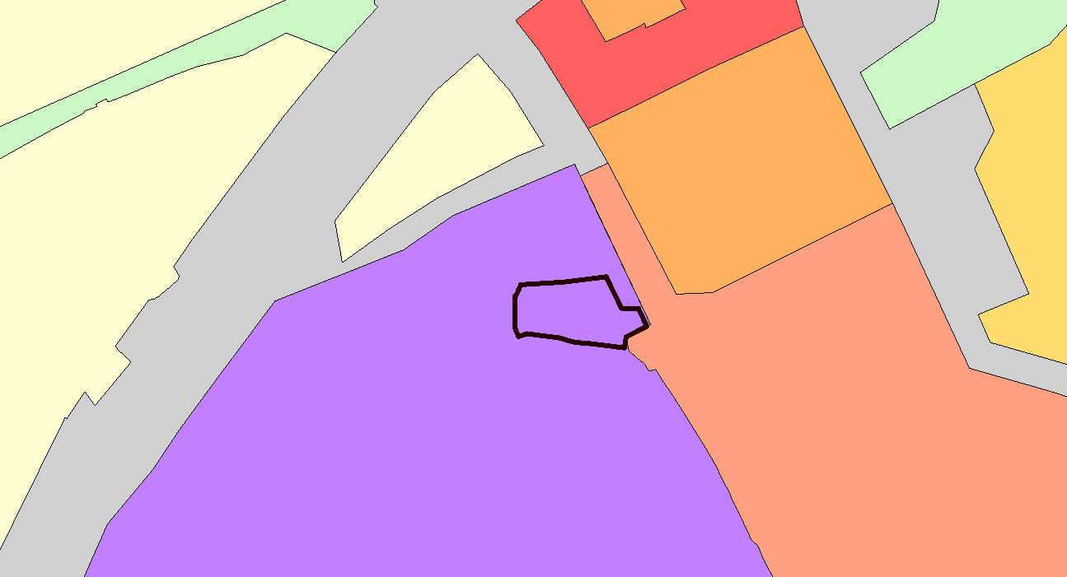

Р-1

Сх-3

Ж-1

Схема местоположения земельного участка

